HƯỚNG DẪN ĐĂNG KÝ BOOKERCLUB
- Tại trang chủ, chọn Tạo tài khoản mới
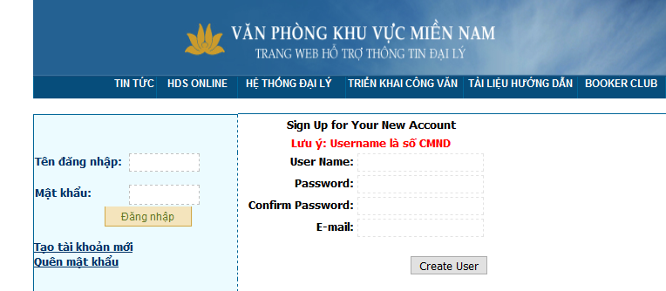

- Nhập Username, Password, Confirm Password và Email. Sau đó nhấn Create User
Lưu ý: Username bắt buộc là Chứng minh nhân dân
- Nếu người dùng nhập đủ các thông tin như đã yêu cầu, nhấn Create User, trang web sẽ chuyển sang màn hình
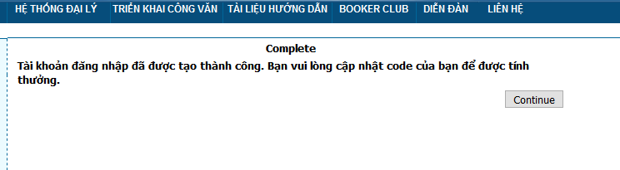
Nhấn nút Continue để thực hiện tiếp
- Màn hình nhập thông tin User hiển thị
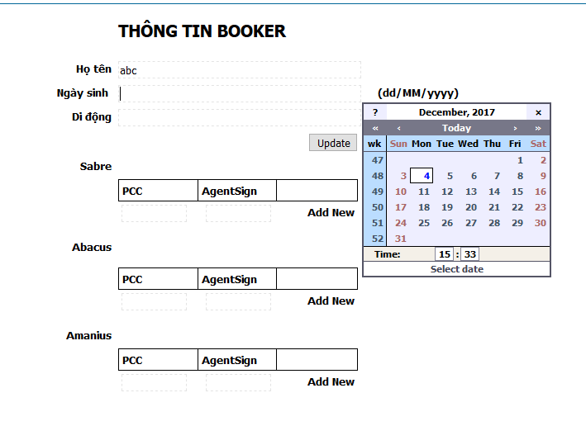
Nhập Họ tên, Ngày sinh, Di động, nhấn nút Update
Nhập thông tin code của User trên Sabre/ Abacus/ Amadeus:
PCC: code đại lý của User
AgentSign: code nhân viên của User
Nhấn Add New để cập nhật code xuất vé
Sau khi nhập code Sabre, giao diện như sau,
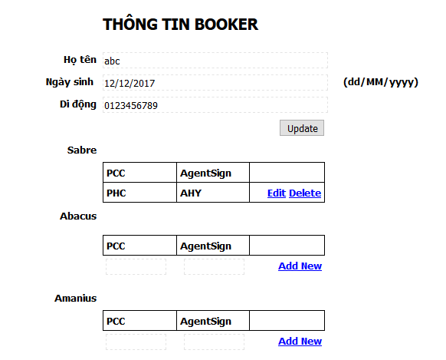
Làm tương tự cho Abacus và Amadeus

